Конкурс в старшей группе «Ромашка».
Воспитатель МБДОУ №6 г. Кяхта О.Л. Петрожицкая

ТЕМА:
«Родословное древо моей семьи»

Цель конкурса:
Популяризация семейных отношений, распространение положительного опыта семейного воспитания детей.
Задачи конкурса:
- Повышение заинтересованности родителей во взаимодействии с ДОУ;
- Обогащение знаний детей о структуре и традициях семьи, взаимоотношениях близких родственников;
- Развитие чувства уважения, эмоциональной близости, любви, гордости за свою семью;
- Развитие творчества и художественно-эстетических способностей в совместной деятельности детей и родителей.

Участники конкурса:
Воспитанники и родители ДОУ.

Сроки проведения:
1 этап - сбор работ в группах до 29.042016 года;
Требования конкурса:
В содержание работы «Семейное древо» входит:
- Альбом, рисунок, макет, поделка (что-то другое, на выбор участника);
- Описание генеалогического древа;
- Работы могут быть выполнены в любой технике с использованием любых материалов;
- Работы должны содержать сопутствующую информацию:
- Фамилия, имя авторов.
- Название группы.
Критерии оценки работ:
Оценка работ проводится жюри конкурса по следующим критериям:
*Эстетичность оформления творческой работы (1-3 балла);
*Оригинальность исполнения (1-3 балла);
*Степень участия детей в создании работы (1-3 балла);
*Описание генеалогического древа (1-3 балла);
*Максимальный балл-12.
Жюри конкурса:
Творческая группа:
Воспитатели: Денисова Е.Н,Урусова Е.Г.
Старший воспитатель – Кудрявцева О.Ю.

2 этап работы. Подведение итогов конкурса- 4 мая;

По итогам конкурса максимальный балл получили несколько семей:1 место.

-Семья Сони Гагаровой - ( Работа выполнена на плакатном листе бумаги в виде дерева с наклеенными из фланели листьями и фотографиями семьи)
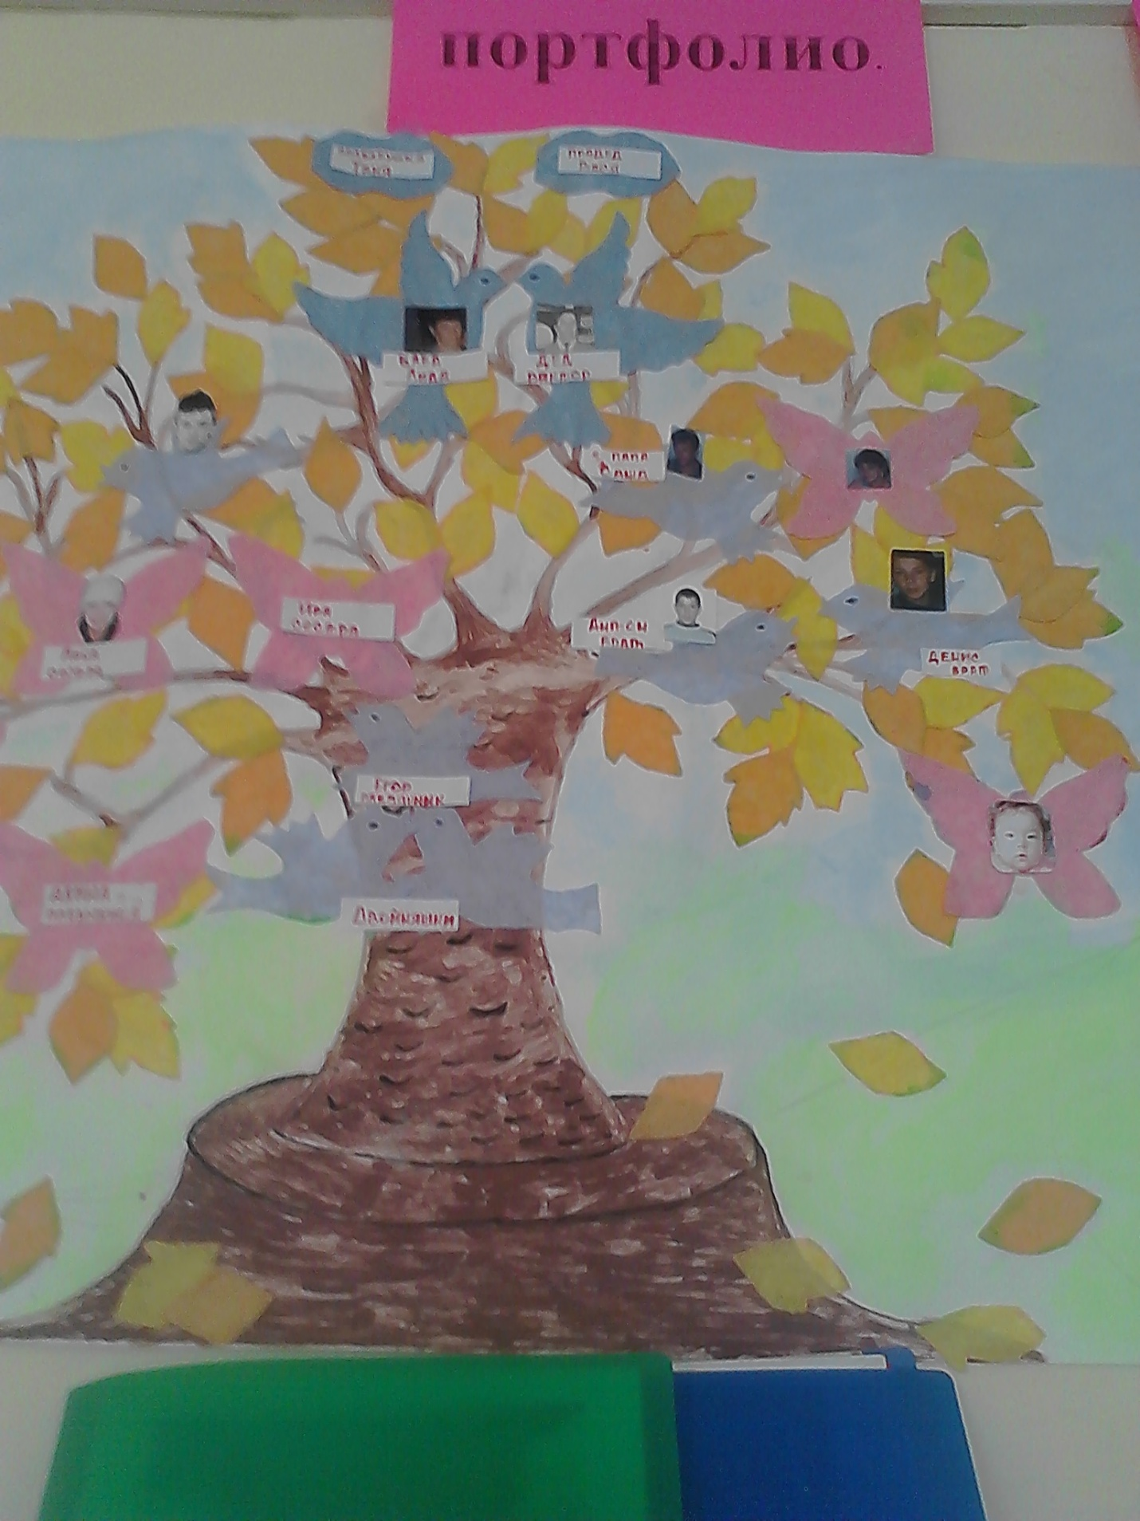

- Семья Денисова Пети- (Работа сделана цветных нитей и бисера в форме дерева .Также с наклеенными фотографиями родственников)
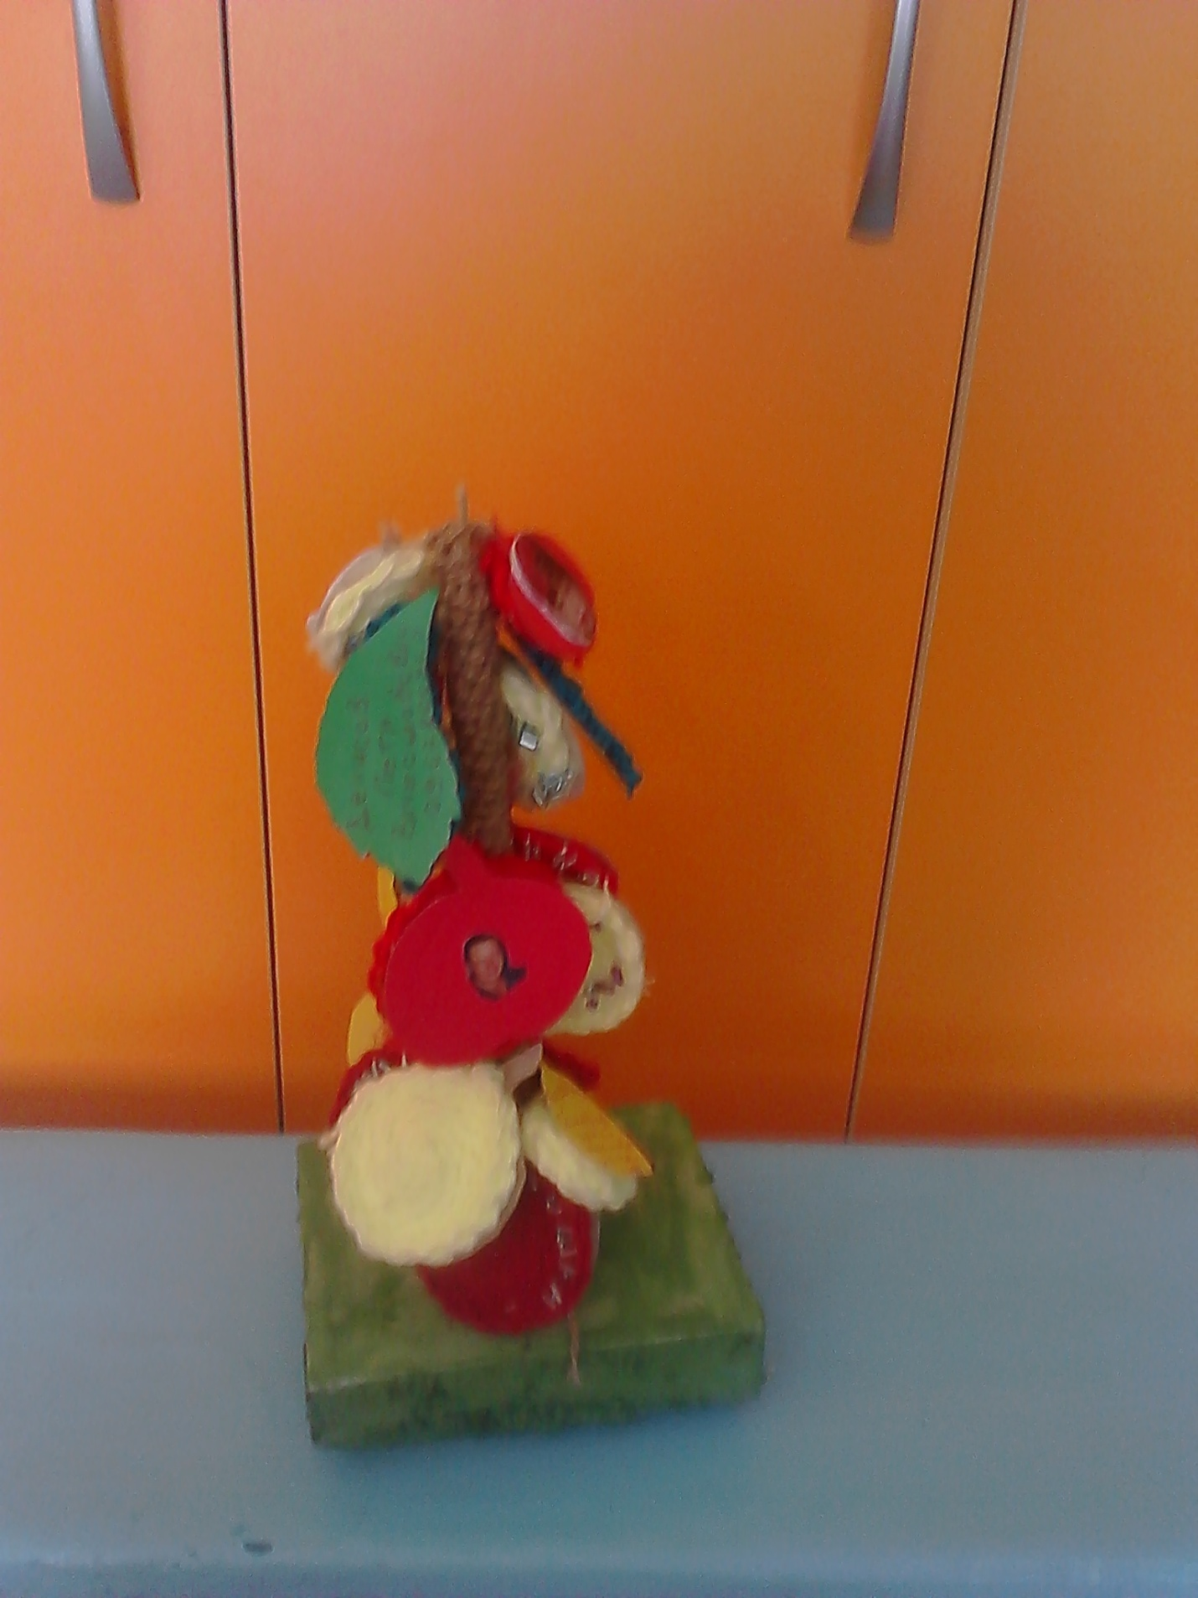
-Семья Рышкова Андрея-(Работа выполнена на плакатном листе бумаги цветными карандашами и фломастерами ,Огромное древо с несколькими поколениями семьи)
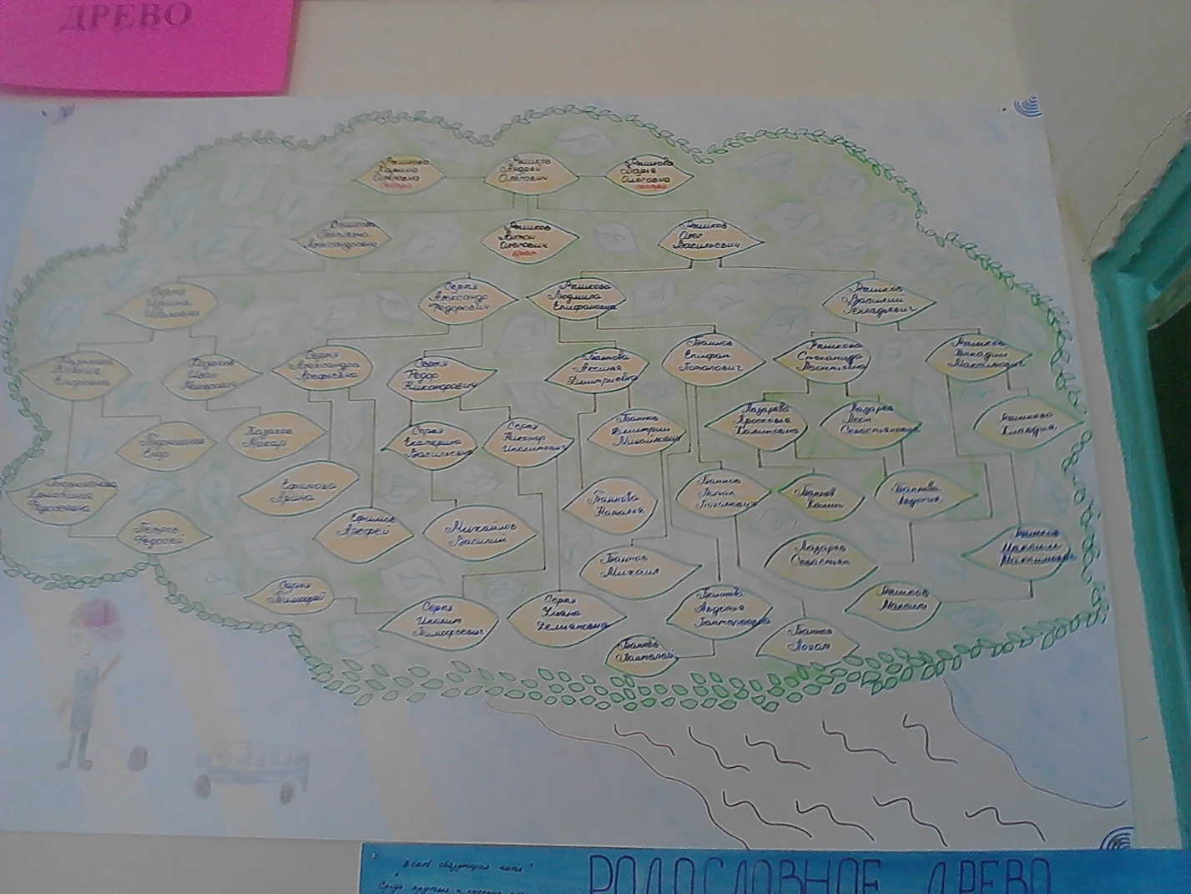

Эти работы получили самый максимальный балл.Были учтены все критерии:

*Эстетичность оформления творческой работы (1-3 балла);
*Оригинальность исполнения (1-3 балла);
*Степень участия детей в создании работы (1-3 балла);
*Описание генеалогического древа (1-3 балла)
Второе место заняли семьи:
-Бирко Вовы (Работа выполнена на альбомных листах бумаги цветными карандашами, оригинально оформлена.)
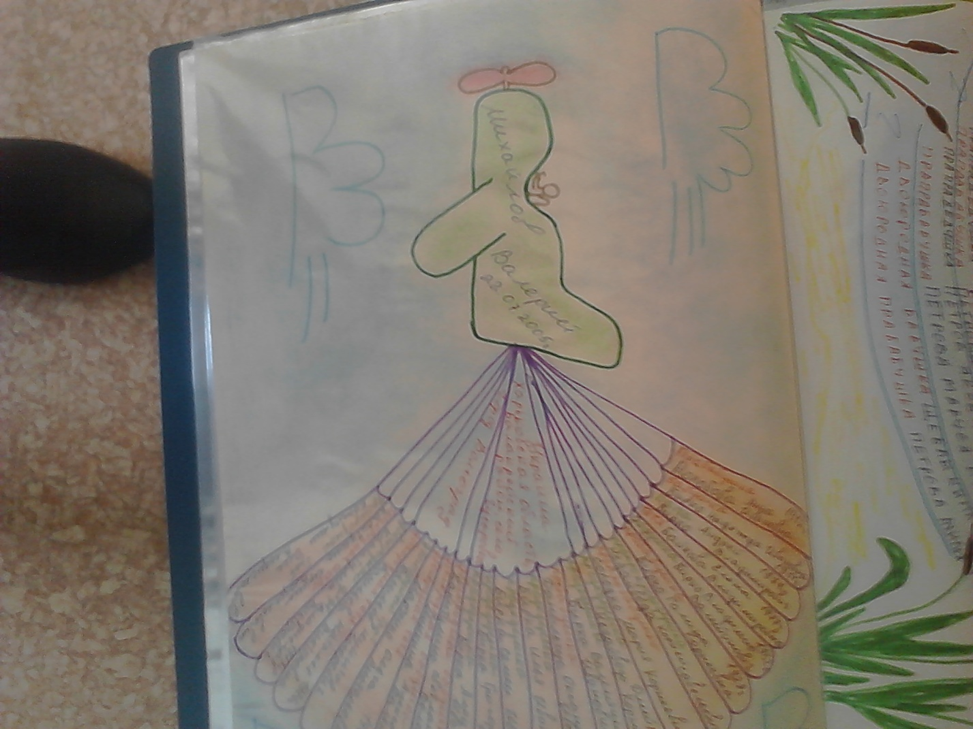

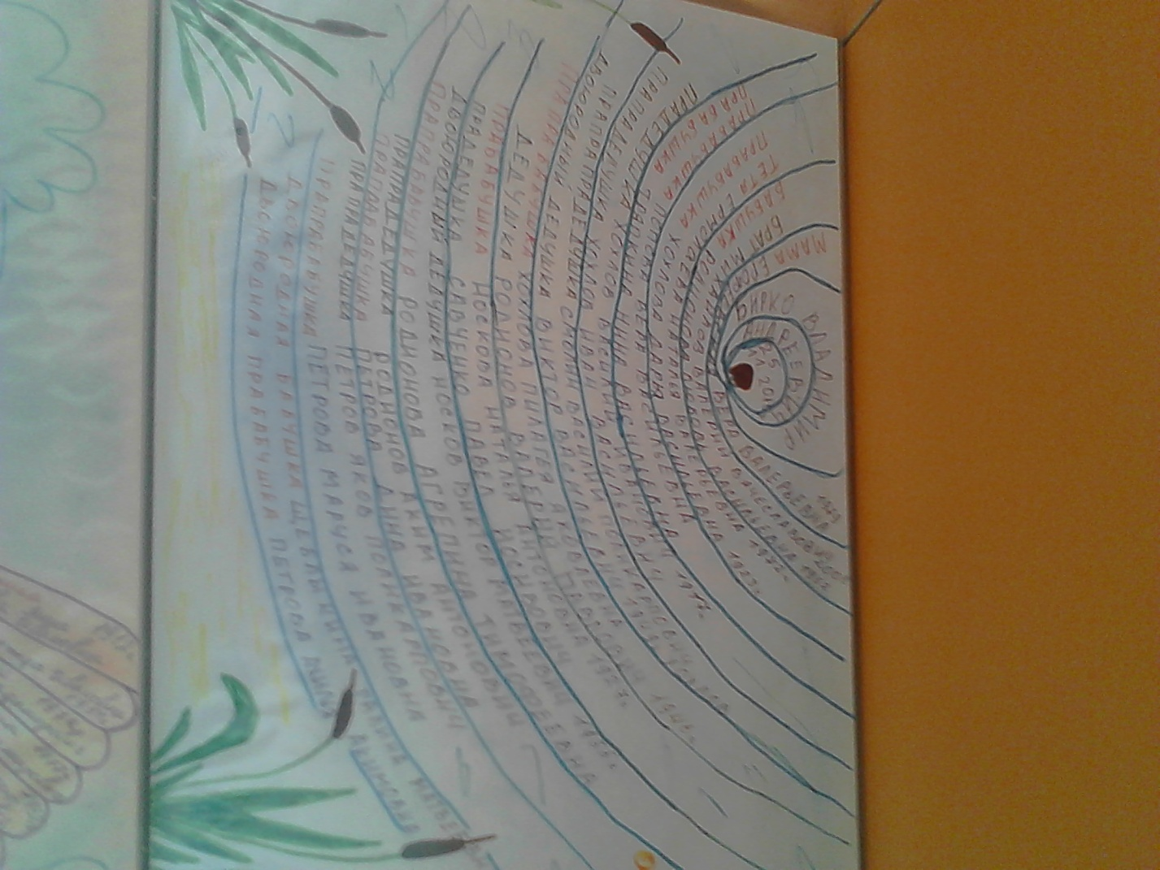

_Цыбденовой Аюны (Работа выполнена на плакатном листе бумаги гуашью, но древо охватывает только одно поколение родителей и детей).
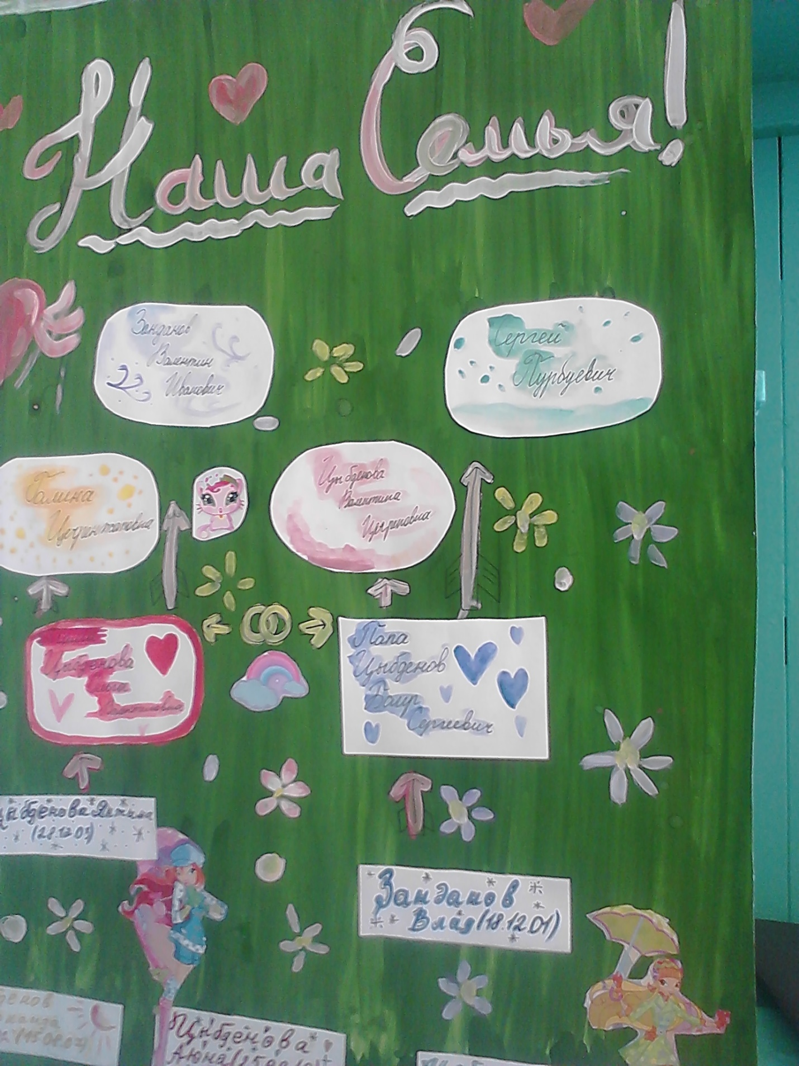
-Тюткина Ильи (Работа выполнена на плакатном листе бумаги акварельными красками, в дополнении имеется герб семьи, описание герба и художественное слово о родословной семьи Тюткиных - Шишмарёвых)
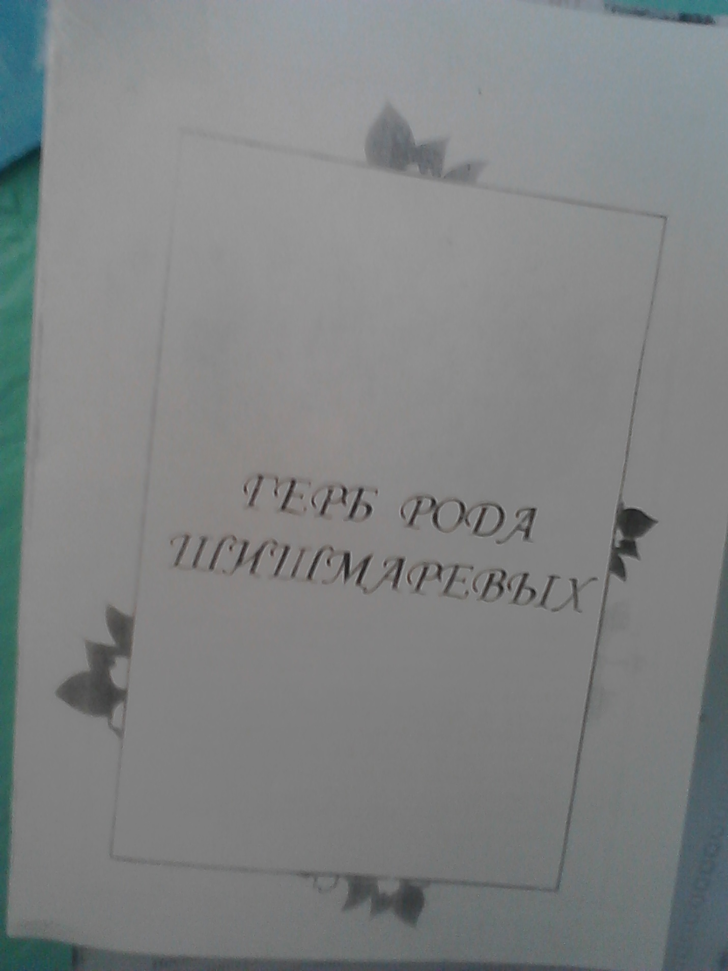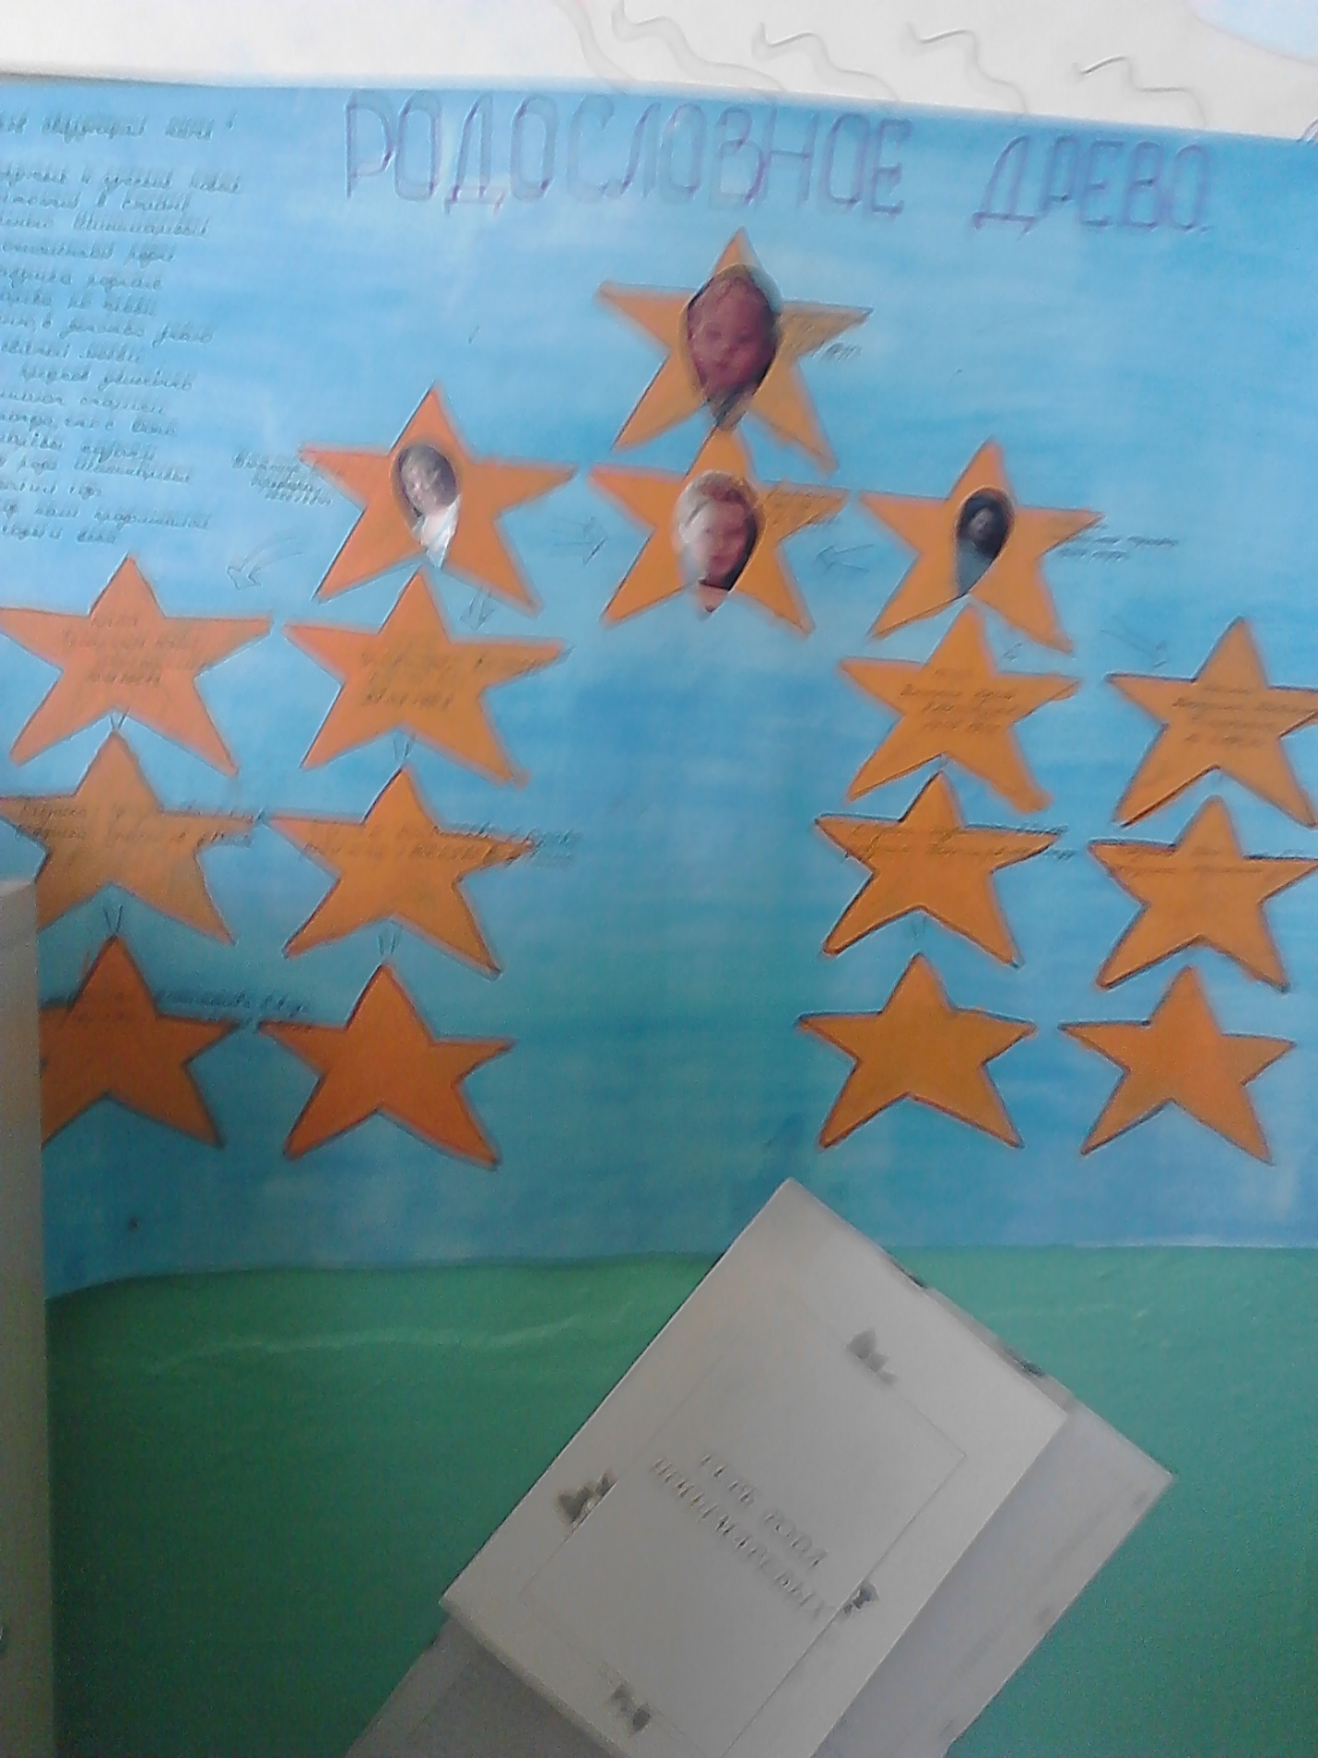
Третье место заняли семьи:
-Артёма Степанова.
-Аюши Нимаева.
-Антона Батуева.
-Сандана Гыгмытова.
-Алины Угловской.
- Алёши Батомункуева
Воспитанники старшей группы «Ромашка» были участниками конкурса, дети закрашивали ,рисовали вместе с родителями. Проявляли своё творчество. Работа получилась действительно совместно–семейной.

Итоги конкурса портфолио «Семейное древо»:
1 место:
-Семья Сони Гагаровой
- Семья Денисова Пети
-Семья Рышкова Андрея
2 место:
- Семья Бирко Вовы
- Семья Цыбденовой Аюны
- Семья Тюткина Ильи
3 место:
- Семья Артёма Степанова.
- Семья Аюши Нимаева.
- Семья Антона Батуева.
- Семья Сандана Гыгмытова.
- Семья Алины Угловской.
- Семья Алёши Батомункуева

Администрация МБДОУ «Детский сад № 6 «Берёзка» поздравляет Денисова Петю, занявшего II место в районном конкурсе: «Сохраним лес от пожаров»

